BỘ GIÁO DỤC VÀ ĐÀO TẠO
TRƯỜNG ĐẠI HỌC CÔNG NGHỆ KĨ THUẬT
THÀNH PHỐ HỒ CHÍ MINH



BÁO CÁO MÔN HỌC
ỨNG DỤNG DI ĐỘNG KẾT HỢP VỚI HỆ THỐNG NHÚNG ESP32 - QUẢN LÝ VÀ GIÁM SÁT CÂY TRỒNG

SVTH: MSSV:
NGUYỄN THANH TRÍ 23119217
NGUYỄN THẾ TOÀN 23119213
NGUYỄN HỮU TUẤN 23119221
NGUYỄN THÁI TÚ 23119225
NGUYỄN ĐỨC THẮNG 23119205
GVHD:
ThS. HUỲNH HOÀNG HÀ

Thành phố Hồ Chí Minh, tháng 9 năm 2026

BỘ GIÁO DỤC VÀ ĐÀO TẠO
TRƯỜNG ĐẠI HỌC CÔNG NGHỆ KĨ THUẬT
THÀNH PHỐ HỒ CHÍ MINH

BÁO CÁO MÔN HỌC
ỨNG DỤNG DI ĐỘNG KẾT HỢP VỚI HỆ THỐNG NHÚNG ESP32 - QUẢN LÝ VÀ GIÁM SÁT CÂY TRỒNG

SVTH: MSSV:
NGUYỄN THANH TRÍ 23119217
NGUYỄN THẾ TOÀN 23119213
NGUYỄN HỮU TUẤN 23119221
NGUYỄN THÁI TÚ 23119225
NGUYỄN ĐỨC THẮNG 23119205
GVHD:
ThS. HUỲNH HOÀNG HÀ

Thành phố Hồ Chí Minh, tháng 9 năm 2026
LỜI MỞ ĐẦU

Ngày nay, sự phát triển của công nghệ IoT và hệ thống nhúng đã mang lại nhiều ứng dụng thiết thực trong lĩnh vực nông nghiệp. Việc ứng dụng công nghệ vào quản lý và giám sát cây trồng giúp nâng cao hiệu quả chăm sóc, tiết kiệm thời gian và công sức.
Xuất phát từ nhu cầu đó, nhóm thực hiện đề tài “Ứng dụng Di động kết hợp với hệ thống nhúng ESP32 Quản lý và Giám sát cây trồng”. Hệ thống sử dụng ESP32 kết hợp với các cảm biến để thu thập dữ liệu môi trường và truyền đến ứng dụng di động, giúp người dùng dễ dàng theo dõi và quản lý cây trồng.
Thông qua đề tài, nhóm mong muốn vận dụng kiến thức đã học vào thực tế và xây dựng một giải pháp hỗ trợ chăm sóc cây trồng hiệu quả, thuận tiện hơn.Nhóm thực hiện xin chân thành cảm ơn!

TÓM TẮT

Đề tài “Ứng dụng Di động kết hợp với hệ thống nhúng ESP32 Quản lý và Giám sát cây trồng” được thực hiện với mục tiêu xây dựng một hệ thống hỗ trợ người dùng theo dõi và chăm sóc cây trồng một cách thuận tiện hơn. Hệ thống hướng đến việc ứng dụng công nghệ IoT vào nông nghiệp, giúp quá trình quản lý cây trồng trở nên hiện đại, trực quan và tiết kiệm thời gian.
Trong mô hình, vi điều khiển ESP32 đóng vai trò trung tâm, thực hiện việc thu thập dữ liệu từ các cảm biến liên quan đến môi trường trồng cây. Các thông số như độ ẩm đất, nhiệt độ, độ ẩm không khí hoặc các giá trị cần thiết khác sẽ được ghi nhận và xử lý trước khi truyền đến ứng dụng di động.
Ứng dụng di động được xây dựng nhằm giúp người dùng dễ dàng theo dõi tình trạng cây trồng thông qua các dữ liệu được cập nhật từ hệ thống ESP32. Nhờ đó, người dùng có thể nắm bắt các thay đổi của môi trường và đưa ra phương án chăm sóc phù hợp mà không cần kiểm tra trực tiếp thường xuyên.
Bên cạnh chức năng giám sát, hệ thống còn hướng đến khả năng điều khiển một số thiết bị phục vụ chăm sóc cây trồng như máy bơm hoặc các thiết bị liên quan. Điều này góp phần tăng tính tự động hóa, giảm công sức của người dùng và nâng cao hiệu quả trong quá trình chăm sóc cây.
Thông qua việc thực hiện đề tài, nhóm có cơ hội vận dụng các kiến thức về hệ thống nhúng, ESP32, cảm biến, IoT và phát triển ứng dụng di động vào một sản phẩm thực tế. Đây cũng là cơ sở để tiếp tục nghiên cứu và phát triển hệ thống theo hướng hoàn thiện, thông minh và có khả năng ứng dụng rộng rãi hơn trong tương lai.

MỤC LỤC

DANH MỤC ẢNH i
DANH MỤC BẢNG BIỂU ii
DANH MỤC TỪ VIẾT TẮT iii
CHƯƠNG 1: GIỚI THIỆU 1
1.1 LÝ DO CHỌN ĐỀ TÀI 1
1.2 MỤC TIÊU 1
1.3 NỘI DUNG NGHIÊN CỨU 1
1.4 GIỚI HẠN 2
1.5 BỐ CỤC 3
CHƯƠNG 2: CƠ SỞ LÝ THUYẾT 5
2.1 NỀN TẢNG FIREBASE 5
2.2 TỔNG QUAN VỀ CÔNG NGHỆ XÂY DỰNG ỨNG DỤNG DI ĐỘNG 5
2.2.1 Ngôn ngữ TypeScript và Framework React Native 5
2.2.2 Nền tảng Expo và cơ chế đồng bộ dữ liệu thời gian thực 6
2.3 GIỚI THIỆU LINH KIỆN 7
2.3.1 Kit ESP32 CP2102 30 Pin 7
2.3.2 Cảm biến độ ẩm đất V1.2 (nguyên lý điện dung) 8
2.3.3 Cảm biến nhiệt độ, độ ẩm DHT22 9
2.3.4 Module cảm biến ánh sáng (quang trở - LDR) 10
CHƯƠNG 3: THIẾT KẾ HỆ THỐNG 12
3.1 GIỚI THIỆU 12
3.2 THIẾT KẾ HỆ THỐNG 12
3.2.1 Sơ đồ khối 12
3.2.2 Thiết kế chi tiết 13
3.3 SƠ ĐỒ NỐI DÂY THỰC TẾ 16

DANH MỤC ẢNH

DANH MỤC BẢNG BIỂU

DANH MỤC TỪ VIẾT TẮT

CHƯƠNG 1: GIỚI THIỆU

1.1 LÝ DO CHỌN ĐỀ TÀI
Trong những năm gần đây, nông nghiệp thông minh và ứng dụng Internet vạn vật vào trồng trọt, chăm sóc cây xanh đang trở thành xu hướng phát triển mạnh mẽ trên thế giới cũng như tại Việt Nam. Việc canh tác truyền thống, dựa chủ yếu vào kinh nghiệm và quan sát trực quan của người trồng để quyết định thời điểm tưới nước, bón phân hay che chắn ánh sáng, thường dẫn đến tình trạng tưới thiếu hoặc tưới thừa nước, lãng phí tài nguyên và ảnh hưởng đến sự sinh trưởng của cây trồng. Đối với những người bận rộn, thường xuyên đi công tác hoặc sở hữu nhiều khu vực trồng cây khác nhau, việc theo dõi liên tục các thông số môi trường như độ ẩm đất, nhiệt độ, độ ẩm không khí và ánh sáng gần như là điều không thể thực hiện thủ công.
Song song đó, vi điều khiển ESP32 với ưu điểm giá thành thấp, tích hợp sẵn WiFi và Bluetooth, hiệu năng xử lý đủ mạnh để thu thập và truyền dữ liệu, đã trở thành lựa chọn phổ biến để xây dựng các hệ thống nhúng kết nối Internet quy mô nhỏ và vừa. Trong khi đó, điện thoại thông minh đã trở nên phổ biến với hầu hết người dùng, tạo điều kiện thuận lợi để xây dựng các ứng dụng di động đóng vai trò là giao diện giám sát và điều khiển từ xa cho các hệ thống nhúng. Sự kết hợp giữa ứng dụng di động và hệ thống nhúng ESP32 vì vậy là một hướng tiếp cận khả thi, chi phí hợp lý để giải quyết bài toán quản lý và giám sát cây trồng từ xa.
Qua quá trình tìm hiểu, nhóm nhận thấy trên thế giới đã có nhiều nghiên cứu và dự án liên quan đến việc sử dụng ESP32 kết hợp ứng dụng di động để giám sát cây trồng. Nghiên cứu về hệ thống giám sát thủy canh sử dụng ESP32 đã cho thấy vi điều khiển này có thể thu thập dữ liệu nhiệt độ, mực nước, pH và nồng độ dinh dưỡng, sau đó truyền dữ liệu đến ứng dụng di động Blynk để người dùng theo dõi và điều khiển bơm dinh dưỡng, bơm axit ngay trên điện thoại thông minh [1]. Một nghiên cứu khác đề xuất hệ thống giám sát và tưới tiêu tự động sử dụng ESP32 kết hợp cảm biến nhiệt độ - độ ẩm DHT22, cảm biến mực nước và cảm biến độ ẩm đất, dữ liệu được truyền lên nền tảng đám mây ThingSpeak để phân tích và cảnh báo tự động khi thông số vượt ngưỡng [2]. Bên cạnh đó, một số dự án mã nguồn mở cũng đã hiện thực hoá mô hình giám sát cây trồng bằng ESP32 kết hợp ứng dụng Blynk, cho phép người dùng theo dõi độ ẩm đất, nhiệt độ, độ ẩm không khí và tự động bật bơm nước khi độ ẩm đất xuống dưới ngưỡng cài đặt [3]. Ngoài ra, một nghiên cứu tập trung vào khía cạnh tối ưu năng lượng và bảo mật của hệ thống giám sát cây trồng dùng ESP32 cũng chỉ ra rằng phần lớn các hệ thống hiện có được kiểm nghiệm trong môi trường trong nhà, có nguồn điện cố định, nên còn nhiều hạn chế khi triển khai thực tế ngoài trời, nơi cần cân nhắc thêm về nguồn năng lượng, kết nối không dây và khả năng chịu đựng điều kiện môi trường khắc nghiệt [4].
Từ các tài liệu tham khảo nêu trên, nhóm nhận thấy phần lớn hệ thống hiện có thường sử dụng lại các nền tảng ứng dụng di động có sẵn như Blynk hoặc ThingSpeak để hiển thị dữ liệu, chưa xây dựng riêng một ứng dụng di động phù hợp với nhu cầu quản lý nhiều khu vực trồng, lưu trữ lịch sử dữ liệu chi tiết theo thời gian hay tuỳ biến cảnh báo theo từng loại cây. Vì vậy, nhóm thực hiện đề xuất và triển khai đề tài “Ứng dụng Di động kết hợp với hệ thống nhúng ESP32 Quản lý và Giám sát cây trồng”, hướng đến xây dựng một hệ thống hoàn chỉnh gồm phần cứng thu thập dữ liệu và điều khiển thiết bị chấp hành dựa trên ESP32, kết hợp với một ứng dụng di động được thiết kế riêng, đồng bộ dữ liệu qua nền tảng đám mây, giúp người dùng chủ động theo dõi, quản lý và chăm sóc cây trồng từ xa một cách trực quan và tiện lợi.
[CHÈN HÌNH TẠI ĐÂY — Hình 1. 1] Sơ đồ khối tổng quan hệ thống đề xuất (App di động ↔ Cloud ↔ ESP32 ↔ Cảm biến/Thiết bị chấp hành). Bạn tự vẽ sơ đồ khối đơn giản (có thể dùng draw.io/PowerPoint) hoặc chụp ảnh mô hình thực tế nếu đã lắp xong.

1.2 MỤC TIÊU
Thiết kế và thi công hệ thống kết hợp giữa ứng dụng di động và hệ thống nhúng ESP32 phục vụ việc quản lý, giám sát cây trồng, với các mục tiêu cụ thể như sau:
- Thiết kế, thi công khối xử lý trung tâm sử dụng vi điều khiển ESP32 để thu thập dữ liệu từ các cảm biến môi trường: độ ẩm đất, nhiệt độ, độ ẩm không khí và ánh sáng.
- Xây dựng cơ chế điều khiển thiết bị chấp hành (bơm nước, đèn chiếu sáng, quạt thông gió) theo hai chế độ: tự động dựa trên ngưỡng cài đặt và thủ công theo lệnh từ người dùng.
- Xây dựng ứng dụng di động cho phép hiển thị dữ liệu cảm biến theo thời gian thực, xem biểu đồ lịch sử, điều khiển thiết bị từ xa và nhận thông báo cảnh báo khi thông số vượt ngưỡng.
- Xây dựng cơ chế truyền và lưu trữ dữ liệu qua nền tảng đám mây, đảm bảo đồng bộ dữ liệu ổn định giữa hệ thống nhúng ESP32 và ứng dụng di động.
- Thi công mô hình thực nghiệm, tiến hành đo kiểm, đánh giá độ chính xác, độ ổn định và tính khả thi của hệ thống khi áp dụng thực tế.

1.3 NỘI DUNG NGHIÊN CỨU
Nhóm tác giả tiến hành nghiên cứu và hoàn thành đồ án với đề tài “Ứng dụng Di động kết hợp với hệ thống nhúng ESP32 Quản lý và Giám sát cây trồng”, tập trung vào các nội dung chính như sau:
- Nghiên cứu vi điều khiển ESP32 và các chuẩn giao tiếp không dây liên quan (WiFi, giao thức MQTT/HTTP) phục vụ truyền nhận dữ liệu.
- Nghiên cứu nguyên lý hoạt động của các cảm biến: cảm biến độ ẩm đất, cảm biến nhiệt độ - độ ẩm không khí, cảm biến ánh sáng.
- Nghiên cứu thiết kế mạch điều khiển relay cho thiết bị chấp hành như bơm nước mini, đèn chiếu sáng.
- Nghiên cứu nền tảng lưu trữ và đồng bộ dữ liệu đám mây và dịch vụ thông báo đẩy.
- Nghiên cứu công cụ và ngôn ngữ lập trình xây dựng ứng dụng di động, thiết kế giao diện Dashboard, biểu đồ lịch sử, màn hình điều khiển và cài đặt cảnh báo.
- Thiết kế sơ đồ khối, sơ đồ nguyên lý và tính toán các thông số kỹ thuật cho toàn hệ thống.
- Thi công phần cứng, lắp ráp mô hình thử nghiệm và nạp chương trình điều khiển cho ESP32.
- Xây dựng, kiểm thử và hiệu chỉnh ứng dụng di động, đảm bảo đồng bộ đúng với dữ liệu từ hệ thống nhúng.
- Tiến hành thử nghiệm toàn bộ hệ thống trong điều kiện thực tế, thu thập kết quả và hiệu chỉnh.
- Viết báo cáo đồ án.

1.4 GIỚI HẠN
Giới hạn của đề tài như sau:
- Sử dụng vi điều khiển ESP32 làm khối xử lý trung tâm của hệ thống nhúng.
- Cảm biến sử dụng gồm: cảm biến độ ẩm đất, cảm biến nhiệt độ - độ ẩm không khí, cảm biến ánh sáng.
- Thiết bị chấp hành gồm: bơm nước mini, đèn LED chiếu sáng, được điều khiển thông qua module relay.
- Hệ thống nhúng kết nối Internet thông qua WiFi, chưa hỗ trợ kết nối di động 3G/4G.
- Dữ liệu cảm biến và lệnh điều khiển được truyền, lưu trữ và đồng bộ thông qua nền tảng đám mây Firebase.
- Ứng dụng di động được xây dựng và thử nghiệm trên nền tảng Android.
- Mô hình thử nghiệm áp dụng cho quy mô nhỏ, chưa áp dụng cho canh tác nông nghiệp diện rộng.
- Độ chính xác của cảm biến phụ thuộc vào điều kiện lắp đặt thực tế như vị trí cắm cảm biến, độ sâu, nhiễu tín hiệu và điều kiện thời tiết.

1.5 BỐ CỤC
Bố cục báo cáo được chia làm 6 chương:
Chương 1: Tổng quan
Ở chương này, nhóm thực hiện tập trung vào việc giới thiệu và trình bày về vấn đề thực tế, nêu lên lý do chọn đề tài, đặt ra mục tiêu nghiên cứu, trình bày nội dung chi tiết, xác định phạm vi giới hạn và mô tả bố cục cụ thể của báo cáo.
Chương 2: Cơ sở lý thuyết
Phần cốt lõi của chương này bao gồm kiến thức lý thuyết về vi điều khiển ESP32, các loại cảm biến, module chấp hành, nền tảng đám mây và các công cụ phần mềm được sử dụng để xây dựng ứng dụng di động trong đề tài.
Chương 3: Thiết kế hệ thống
Dựa trên cơ sở lý thuyết đã xây dựng, chương này trình bày quá trình thiết kế hệ thống thông qua sơ đồ khối, các tính toán thiết kế phần cứng và phần mềm, mô tả kết nối giữa từng khối chức năng cũng như thiết kế giao diện ứng dụng di động.
Chương 4: Thi công hệ thống
Trong phần này, nhóm thực hiện thi công phần cứng, lắp ráp và bố trí mô hình hệ thống, mô tả chi tiết lưu đồ giải thuật được sử dụng, lập trình điều khiển cho ESP32 và ứng dụng di động, cùng tài liệu hướng dẫn sử dụng hệ thống.
Chương 5: Đánh giá nhận xét kết quả
Tổng kết những kết quả đo được sau các lần kiểm tra hệ thống, đưa ra đánh giá về độ chính xác, độ ổn định của kết nối và tính khả thi khi ứng dụng thực tế.
Chương 6: Kết luận và Hướng phát triển
Nêu ra kết luận về kết quả đạt được của đề tài và đề xuất hướng phát triển cho hệ thống trong tương lai.

CHƯƠNG 2: CƠ SỞ LÝ THUYẾT

2.1 NỀN TẢNG FIREBASE
Firebase là nền tảng phát triển ứng dụng theo mô hình “Backend-as-a-Service” (BaaS) do Google phát triển và cung cấp, cho phép lập trình viên xây dựng nhanh các ứng dụng web và di động mà không cần tự triển khai, cấu hình và vận hành hạ tầng máy chủ. Firebase cung cấp một hệ sinh thái các dịch vụ hỗ trợ lẫn nhau, được tích hợp chặt chẽ với các nền tảng phát triển ứng dụng di động phổ biến như Android, iOS và React Native [5].
Một số tính năng chính của Firebase được sử dụng trong đề tài:
- Firebase Realtime Database: cơ sở dữ liệu dạng NoSQL, lưu trữ dữ liệu dưới dạng cây JSON và đồng bộ dữ liệu theo thời gian thực đến tất cả các thiết bị đang kết nối ngay khi có thay đổi, phù hợp để đồng bộ dữ liệu cảm biến và lệnh điều khiển giữa ESP32 và ứng dụng di động.
- Firebase Authentication: cung cấp cơ chế xác thực người dùng (đăng ký, đăng nhập) an toàn, hỗ trợ nhiều phương thức đăng nhập khác nhau như email/mật khẩu, số điện thoại, tài khoản Google.
- Firebase Cloud Messaging (FCM): dịch vụ gửi thông báo đẩy, cho phép gửi cảnh báo đến ứng dụng di động của người dùng khi thông số cảm biến vượt ngưỡng cho phép.
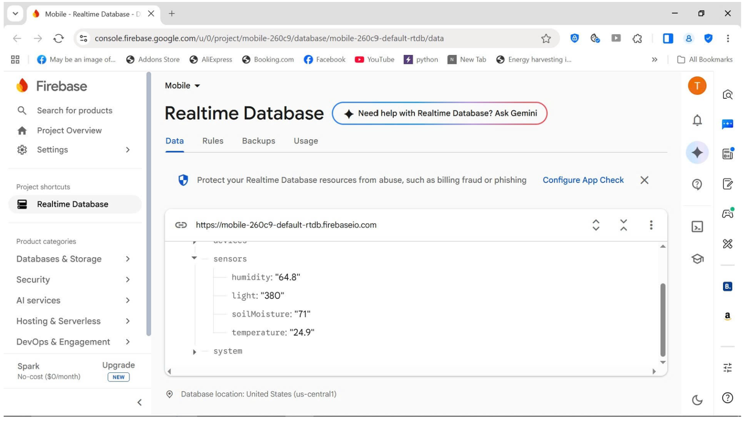
Với các tính năng nêu trên, Firebase được ứng dụng rộng rãi trong xây dựng các hệ thống IoT, nhà thông minh, quản lý người dùng và các ứng dụng có yêu cầu đồng bộ dữ liệu thời gian thực giữa nhiều thiết bị.

2.2 TỔNG QUAN VỀ CÔNG NGHỆ XÂY DỰNG ỨNG DỤNG DI ĐỘNG

2.2.1 Ngôn ngữ TypeScript và Framework React Native
TypeScript là ngôn ngữ lập trình do Microsoft phát triển, là một tập siêu của JavaScript, bổ sung thêm cơ chế kiểm tra kiểu dữ liệu tĩnh. Nhờ đó, phần lớn lỗi liên quan đến kiểu dữ liệu được phát hiện ngay trong quá trình biên dịch thay vì khi ứng dụng đang chạy, giúp mã nguồn dễ đọc, dễ bảo trì và mở rộng hơn so với JavaScript thuần.
React Native là framework mã nguồn mở do Meta phát triển, cho phép xây dựng ứng dụng di động đa nền tảng (Android và iOS) từ một mã nguồn duy nhất viết bằng JavaScript/TypeScript, dựa trên thư viện React. Giao diện được biên dịch thành các thành phần gốc của từng hệ điều hành, giúp ứng dụng có hiệu năng và trải nghiệm gần với ứng dụng native, đồng thời rút ngắn đáng kể thời gian phát triển so với việc viết riêng ứng dụng cho từng nền tảng.
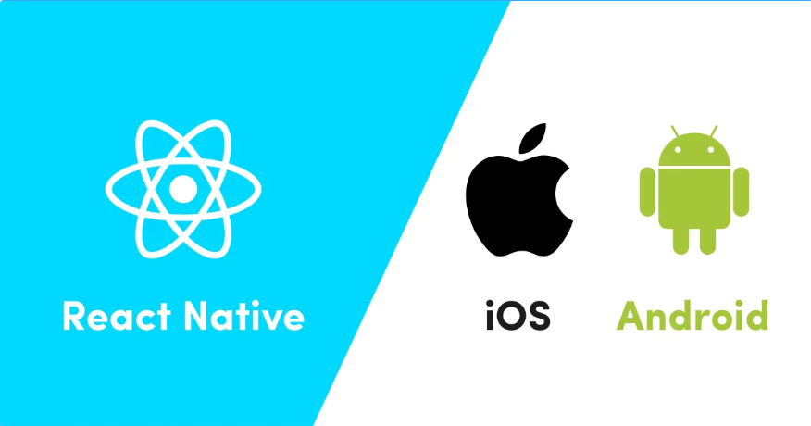

2.2.2 Nền tảng Expo và cơ chế đồng bộ dữ liệu thời gian thực
Expo là bộ công cụ và nền tảng mã nguồn mở xây dựng trên nền React Native, cung cấp sẵn môi trường phát triển, biên dịch, đóng gói và triển khai ứng dụng mà không cần cấu hình phức tạp môi trường native ngay từ đầu, giúp rút ngắn thời gian phát triển và thử nghiệm, phù hợp với các đồ án có quy mô vừa và nhỏ.
Trong đề tài, dữ liệu giữa hệ thống nhúng ESP32, máy chủ và ứng dụng di động được đồng bộ thông qua cơ chế lắng nghe sự kiện thời gian thực của Firebase Realtime Database: ESP32 gửi dữ liệu cảm biến lên một nhánh dữ liệu trên Firebase; ứng dụng di động đăng ký lắng nghe nhánh dữ liệu này và tự động cập nhật giao diện ngay khi có dữ liệu mới. Ngược lại, khi người dùng gửi lệnh điều khiển từ ứng dụng, dữ liệu lệnh được ghi lên một nhánh riêng để ESP32 lắng nghe và thực thi, đảm bảo trao đổi dữ liệu hai chiều giữa ứng dụng và ESP32 mà không cần xây dựng máy chủ trung gian riêng.
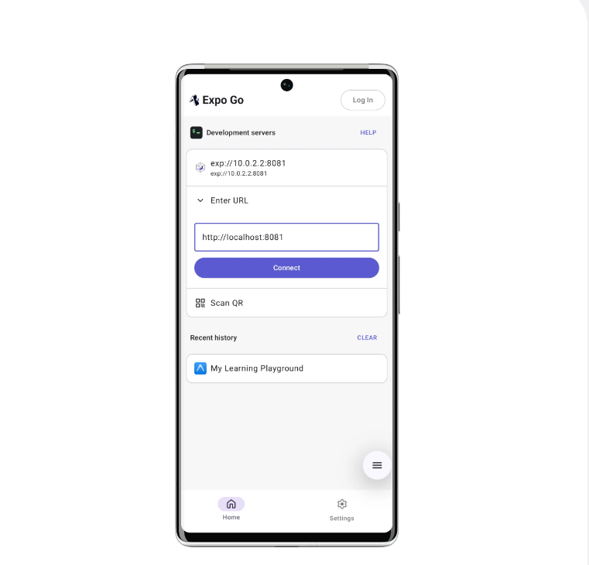
Ngoài ra, ứng dụng di động còn sử dụng thêm một số thư viện hỗ trợ:
- React Navigation: quản lý điều hướng, chuyển đổi giữa các màn hình trong ứng dụng.
- AsyncStorage: lưu trữ cục bộ một số thông tin, cài đặt trên thiết bị người dùng.
- React Native Chart: hiển thị biểu đồ dữ liệu cảm biến theo thời gian.
- React Context API: quản lý trạng thái đăng nhập và dữ liệu dùng chung trong toàn bộ ứng dụng.

2.3 GIỚI THIỆU LINH KIỆN

2.3.1 Kit ESP32 CP2102 30 Pin
a. Giới thiệu
Hiện nay trên thị trường có nhiều loại vi điều khiển được sử dụng phổ biến cho các đề tài IoT như Arduino Uno R3, Arduino Uno kết hợp module ESP8266, hoặc Kit ESP32 tích hợp sẵn WiFi/Bluetooth.
Bảng 2. 1: So sánh một số vi điều khiển phổ biến
Tiêu chí | Arduino Uno R3 | ESP32 Devkit (CP2102)
WiFi / Bluetooth tích hợp | Không (cần module rời) | Có (WiFi + Bluetooth)
Vi xử lý | 1 nhân, 8-bit, 16MHz | 2 nhân, 32-bit, đến 240MHz
Bộ nhớ SRAM | ~2KB | ~520KB
Số chân GPIO | 14 chân | 30 chân (ADC, PWM, I2C, SPI, UART)
Giá thành tham khảo | ~190.000đ (chưa gồm module WiFi) | ~150.000 - 200.000đ (đã tích hợp WiFi)

Từ Bảng 2.1, nhóm quyết định chọn Kit ESP32 CP2102 30 Pin làm khối xử lý trung tâm của hệ thống nhúng vì đã tích hợp sẵn WiFi và Bluetooth, hiệu năng xử lý mạnh hơn, có nhiều chân GPIO hỗ trợ đủ kết nối cho các cảm biến và thiết bị chấp hành trong đề tài mà không cần thêm module truyền thông rời, giúp đơn giản hóa phần cứng và giảm chi phí tổng thể so với phương án dùng Arduino kết hợp module WiFi ngoài.
Kit ESP32 CP2102 30 Pin sử dụng chip ESP32-WROOM-32, được trang bị sẵn IC chuyển đổi USB - UART CP2102, cho phép nạp chương trình và giao tiếp máy tính ổn định trên nhiều hệ điều hành mà không cần cài thêm driver phức tạp. Với thiết kế 30 chân, kit gần như đưa ra đầy đủ các chân GPIO, ADC, DAC của chip ESP32, thuận tiện cho việc cắm trực tiếp lên breadboard khi làm mạch thử nghiệm [6].
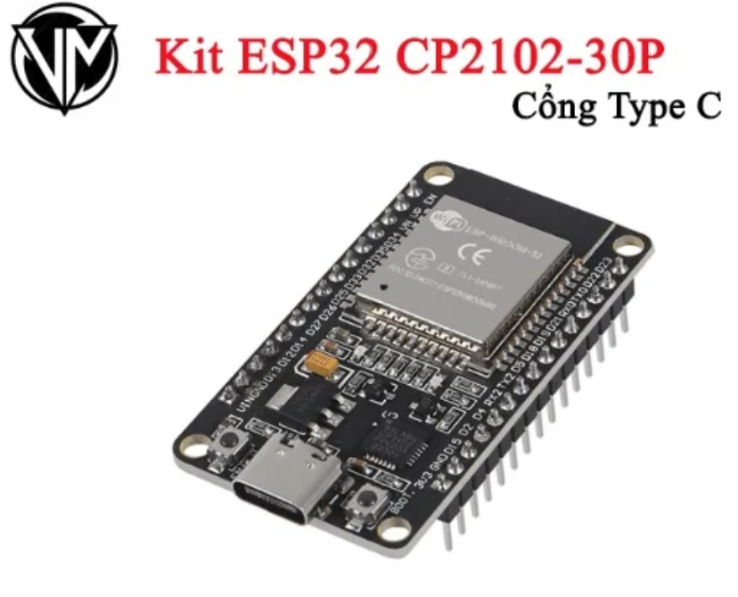
b. Thông số kỹ thuật
Bảng 2. 2: Thông số kỹ thuật Kit ESP32 CP2102 30 Pin
Thông số | Giá trị
Vi xử lý | Dual-core Xtensa® 32-bit LX6, xung nhịp đến 240MHz
Bộ nhớ | 520KB SRAM
Kết nối không dây | WiFi 802.11 b/g/n (2.4GHz), Bluetooth v4.2 (Classic + BLE)
Giao tiếp USB - UART | CP2102
Số chân GPIO | 30 chân, hỗ trợ ADC, PWM, I2C, SPI, UART
Điện áp hoạt động | 3.3V (logic), cấp nguồn 5V qua cổng USB hoặc chân VIN
Dòng tiêu thụ trung bình | ≈ 80mA
Nhiệt độ hoạt động | -40°C ~ 85°C
Kích thước | ≈ 50 x 28mm

c. Ứng dụng
Kit ESP32 được ứng dụng rộng rãi trong các hệ thống IoT, nhà thông minh, thiết bị đeo, giám sát công nghiệp và nông nghiệp thông minh. Trong đề tài, ESP32 đóng vai trò là khối xử lý trung tâm: đọc dữ liệu từ các cảm biến độ ẩm đất, nhiệt độ - độ ẩm không khí, ánh sáng; xử lý và so sánh với ngưỡng cảnh báo; điều khiển relay đóng/ngắt bơm nước, đèn chiếu sáng; đồng thời kết nối WiFi để đồng bộ dữ liệu hai chiều với Firebase và ứng dụng di động.

2.3.2 Cảm biến độ ẩm đất V1.2 (nguyên lý điện dung)
a. Giới thiệu
Cảm biến độ ẩm đất V1.2 là loại cảm biến đo độ ẩm đất dựa trên nguyên lý điện dung, khác với các cảm biến độ ẩm đất thế hệ trước sử dụng hai điện cực kim loại tiếp xúc trực tiếp với đất để đo điện trở. Do đầu đo không có dòng điện chạy trực tiếp qua đất, cảm biến điện dung V1.2 hạn chế được hiện tượng ăn mòn điện cực theo thời gian, giúp tăng độ bền và tuổi thọ khi lắp đặt lâu dài trong đất ẩm so với loại cảm biến điện trở truyền thống.
Nguyên lý hoạt động: mạch dao động trên board tạo ra tín hiệu tác động lên bề mặt cảm biến; giá trị điện dung thay đổi theo độ ẩm của đất xung quanh đầu dò, mạch xử lý trên board chuyển đổi sự thay đổi điện dung này thành một điện áp Analog tỉ lệ nghịch với độ ẩm: đất càng khô, điện áp ngõ ra càng cao; đất càng ẩm, điện áp ngõ ra càng thấp [7].
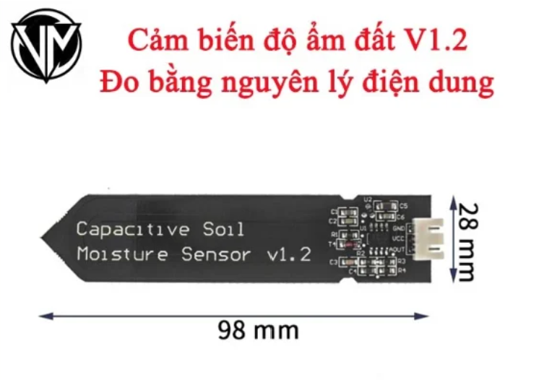
b. Thông số kỹ thuật
Bảng 2. 3: Thông số kỹ thuật cảm biến độ ẩm đất V1.2
Thông số | Giá trị
Nguyên lý đo | Điện dung, không tiếp xúc kim loại trực tiếp với đất
Điện áp hoạt động | 3.3V ~ 5.5V DC
Dòng tiêu thụ | ≈ 5mA
Tín hiệu ngõ ra | Analog
Điện áp ngõ ra | ≈ 1.0 - 1.2V khi đất ướt hoàn toàn; ≈ 2.5 - 3.0V khi khô/trong không khí
Giao tiếp | 3 chân: VCC, GND, Analog
Kích thước | ≈ 98 x 23 x 9mm

c. Ứng dụng
Cảm biến độ ẩm đất được ứng dụng phổ biến trong các hệ thống tưới tiêu tự động, nông nghiệp thông minh, chăm sóc cây cảnh, nhà kính. Trong đề tài, cảm biến được cắm trực tiếp vào đất trong chậu cây hoặc luống trồng để đo độ ẩm đất theo thời gian thực, làm cơ sở dữ liệu để hệ thống ra quyết định tự động bật/tắt bơm nước, đồng thời hiển thị lên ứng dụng di động và gửi cảnh báo khi đất quá khô.

2.3.3 Cảm biến nhiệt độ, độ ẩm DHT22
a. Giới thiệu
DHT22 là cảm biến số đo nhiệt độ và độ ẩm không khí đã được hiệu chỉnh sẵn, sử dụng một cảm biến độ ẩm dạng điện dung và một điện trở nhiệt để đo nhiệt độ, sau đó xuất ra tín hiệu số theo chuẩn một dây. So với DHT11, DHT22 có độ chính xác cao hơn và dải đo rộng hơn, phù hợp với các ứng dụng cần độ tin cậy về dữ liệu môi trường [8].
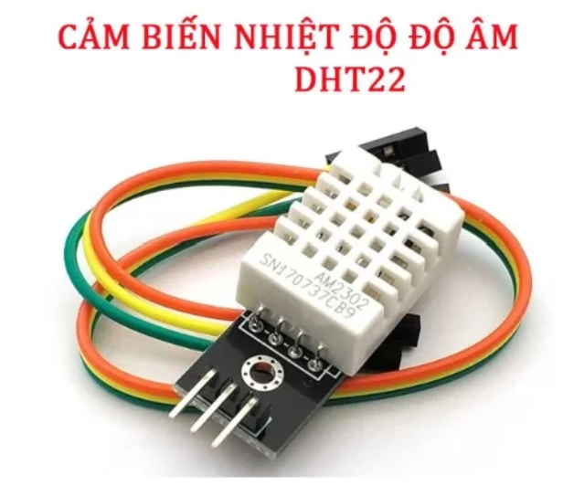
b. Thông số kỹ thuật
Bảng 2. 4: Thông số kỹ thuật cảm biến DHT22
Thông số | Giá trị
Điện áp hoạt động | 3.3V ~ 5.5V DC
Dải đo nhiệt độ | -40°C ~ 80°C, độ chính xác ±0.5°C, độ phân giải 0.1°C
Dải đo độ ẩm | 0%RH ~ 100%RH, độ chính xác ±2%RH, độ phân giải 0.1%RH
Chu kỳ lấy mẫu | Tối thiểu 2 giây/lần đo (≈ 0.5Hz)
Chuẩn giao tiếp | Digital, 1 dây tín hiệu
Dòng tiêu thụ | ≈ 1 - 1.5mA khi đo; 40 - 50µA ở chế độ chờ
Kích thước | ≈ 40.9 x 15 x 9mm

c. Ứng dụng
DHT22 được ứng dụng rộng rãi trong các trạm thời tiết mini, hệ thống điều hòa không khí, nhà kính, kho bảo quản. Trong đề tài, DHT22 dùng để đo nhiệt độ và độ ẩm không khí xung quanh khu vực trồng cây, hỗ trợ cảnh báo khi điều kiện môi trường bất lợi và làm dữ liệu tham khảo cho việc điều khiển quạt thông gió trong các bước phát triển tiếp theo của hệ thống.

2.3.4 Module cảm biến ánh sáng (quang trở - LDR)
a. Giới thiệu
Module cảm biến ánh sáng sử dụng quang trở, là một loại điện trở quang có giá trị điện trở thay đổi theo cường độ ánh sáng chiếu vào bề mặt cảm biến: điện trở rất lớn khi trong bóng tối và giảm mạnh khi có ánh sáng chiếu vào. Module tích hợp thêm IC so sánh điện áp và biến trở tinh chỉnh ngưỡng, cho phép xuất ra cả tín hiệu Analog tỉ lệ với cường độ ánh sáng lẫn tín hiệu Digital khi cường độ ánh sáng vượt qua ngưỡng đã đặt trước [9].
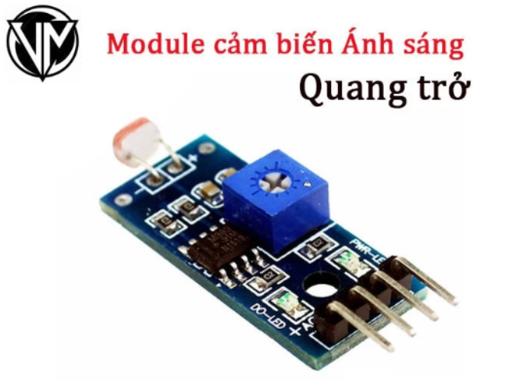
b. Thông số kỹ thuật
Bảng 2. 5: Thông số kỹ thuật module cảm biến ánh sáng (LDR)
Thông số | Giá trị
Loại cảm biến | Quang trở
Điện áp hoạt động | 3.3V ~ 5V DC
Tín hiệu ngõ ra | Digital và Analog
Điện trở khi tối | > 1MΩ
Điện trở khi có ánh sáng | Vài trăm Ω đến vài kΩ
Điều chỉnh ngưỡng | Biến trở tinh chỉnh độ nhạy ngõ ra số
Kích thước | ≈ 3.2 x 1.4cm

c. Ứng dụng
Module quang trở được ứng dụng phổ biến trong các hệ thống đèn đường tự động, chiếu sáng tự động, thiết bị đo cường độ ánh sáng. Trong đề tài, module được dùng để xác định cường độ ánh sáng xung quanh khu vực trồng cây, làm cơ sở để hệ thống điều khiển đèn chiếu sáng bổ sung khi cường độ ánh sáng tự nhiên không đủ cho quá trình sinh trưởng của cây trồng.

CHƯƠNG 3: THIẾT KẾ HỆ THỐNG

3.1 GIỚI THIỆU
Đề tài “Ứng dụng Di động kết hợp với hệ thống nhúng ESP32 Quản lý và Giám sát cây trồng” hướng đến xây dựng một hệ thống giám sát môi trường trồng cây theo thời gian thực: khối phần cứng dùng ESP32 thu thập dữ liệu độ ẩm đất, nhiệt độ, độ ẩm không khí và cường độ ánh sáng, sau đó truyền dữ liệu lên nền tảng đám mây Firebase; người dùng theo dõi toàn bộ dữ liệu và nhận cảnh báo thông qua ứng dụng di động, không cần thao tác trực tiếp trên phần cứng.
Khác với hướng tiếp cận xây dựng một thiết bị đo cầm tay có màn hình hiển thị và các khối chấp hành tại chỗ, đề tài này tập trung chủ yếu vào việc xây dựng ứng dụng di động và cơ chế đồng bộ dữ liệu giữa phần cứng và nền tảng đám mây. Vì vậy, phần cứng được thiết kế tối giản: chỉ gồm khối nguồn, khối xử lý trung tâm, khối cảm biến và khối truyền nhận dữ liệu; toàn bộ vai trò hiển thị, cảnh báo và tương tác với người dùng được chuyển sang cho ứng dụng di động đảm nhiệm.

3.2 THIẾT KẾ HỆ THỐNG

3.2.1 Sơ đồ khối
Hệ thống được xây dựng từ 4 khối chính như hình 3.1:
- Khối nguồn: cấp nguồn 5V cho toàn bộ hệ thống thông qua bộ chuyển đổi nguồn cắm điện trực tiếp.
- Khối xử lý trung tâm: sử dụng Kit ESP32 CP2102 30 Pin, đảm nhiệm đọc dữ liệu từ khối cảm biến, xử lý và đóng gói dữ liệu, sau đó chuyển đến khối truyền nhận dữ liệu để gửi lên máy chủ.
- Khối cảm biến: gồm ba cảm biến — cảm biến độ ẩm đất, cảm biến nhiệt độ - độ ẩm không khí và module cảm biến ánh sáng — có nhiệm vụ đo các thông số môi trường xung quanh cây trồng rồi truyền tín hiệu về khối xử lý trung tâm.
- Khối truyền nhận dữ liệu: ESP32 kết nối WiFi để giao tiếp hai chiều với nền tảng Firebase Realtime Database, làm cầu nối dữ liệu giữa phần cứng và ứng dụng di động.
Vì đề tài không sử dụng khối chấp hành (bơm nước, đèn, quạt) hay màn hình vật lý, vai trò hiển thị dữ liệu, cảnh báo và tương tác với người dùng được đảm nhiệm hoàn toàn bởi ứng dụng di động ở phía người dùng: ứng dụng lắng nghe dữ liệu từ Firebase Realtime Database theo thời gian thực, hiển thị lên giao diện Dashboard và phát cảnh báo khi thông số vượt ngưỡng, mà không cần bất kỳ phần cứng hiển thị nào đặt tại vị trí lắp đặt cảm biến.
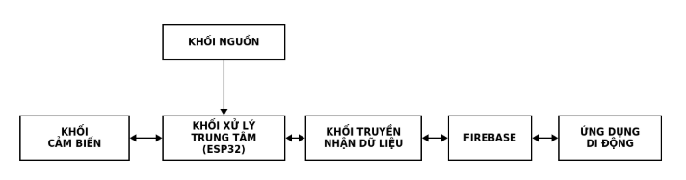

3.2.2 Thiết kế chi tiết
a. Khối nguồn
Vì hệ thống được đặt cố định gần khu vực trồng cây và không yêu cầu di chuyển liên tục, nhóm quyết định cấp nguồn cho toàn bộ hệ thống bằng bộ chuyển đổi nguồn 5V cắm trực tiếp vào cổng USB của Kit ESP32, thay vì dùng pin rời, giúp hệ thống hoạt động liên tục lâu dài mà không phải sạc hay thay pin định kỳ.
Dòng tiêu thụ tối đa của các thành phần trong hệ thống như sau:
- Kit ESP32 (khi bật WiFi truyền dữ liệu): tối đa khoảng 250mA.
- Cảm biến độ ẩm đất: khoảng 5mA.
- Cảm biến DHT22: khoảng 1.5mA.
- Module cảm biến ánh sáng: khoảng 5mA.
Vì các cảm biến được mắc song song và lấy nguồn 3.3V từ chính chân 3V3 trên Kit ESP32, tổng dòng tiêu thụ của toàn hệ thống chưa đến 270mA, thấp hơn nhiều so với dòng ra tối đa mà mạch ổn áp trên board có thể cung cấp. Do đó, nhóm chọn bộ nguồn 5V - 1A cấp qua cổng USB, vừa đảm bảo dư dòng để hệ thống hoạt động ổn định, vừa đơn giản khi triển khai thực tế.
b. Khối xử lý trung tâm
Khối này sử dụng Kit ESP32 CP2102 30 Pin đã trình bày ở Chương 2, đảm nhiệm vai trò đọc tín hiệu từ ba cảm biến, xử lý dữ liệu thô thành các giá trị vật lý có ý nghĩa, đóng gói dữ liệu và chuyển xuống khối truyền nhận dữ liệu để gửi lên Firebase theo chu kỳ.
Ba cảm biến sử dụng trong đề tài được kết nối vào các chân GPIO34, GPIO35 và GPIO2 của ESP32. Việc lựa chọn GPIO34 và GPIO35 cho hai cảm biến analog không phải ngẫu nhiên: ESP32 có hai bộ chuyển đổi tương tự - số là ADC1 và ADC2, trong đó ADC2 dùng chung tài nguyên phần cứng với khối thu phát WiFi nên không thể đọc chính xác khi WiFi đang hoạt động. GPIO34 và GPIO35 đều thuộc nhóm ADC1, hoạt động ổn định ngay cả khi ESP32 đang kết nối và truyền dữ liệu WiFi, phù hợp với hệ thống cần đọc cảm biến liên tục song song với việc gửi dữ liệu lên Firebase. Ngoài ra, hai chân này thuộc nhóm chân chỉ nhận tín hiệu vào, không có điện trở kéo nội bên trong, nên chỉ phù hợp để đọc tín hiệu analog từ cảm biến chứ không dùng để xuất tín hiệu điều khiển.
Bảng 3. 1: Bảng phân công chân kết nối trên Kit ESP32
Chân ESP32 | Kết nối tới | Chức năng
3V3 | VCC của cả 3 cảm biến | Cấp nguồn 3.3V cho cảm biến
GND | GND của cả 3 cảm biến | Nối đất chung
D2 (GPIO2) | Chân DATA của DHT22 | Đọc dữ liệu số nhiệt độ, độ ẩm không khí
D34 (GPIO34, ADC1) | Chân AO của module cảm biến ánh sáng | Đọc giá trị Analog cường độ ánh sáng
D35 (GPIO35, ADC1) | Chân AOUT của cảm biến độ ẩm đất | Đọc giá trị Analog độ ẩm đất

Sau khi đọc xong cả ba giá trị, ESP32 quy đổi dữ liệu thô về đơn vị vật lý: giá trị Analog 12-bit (0 - 4095) của cảm biến độ ẩm đất và cảm biến ánh sáng được quy đổi sang điện áp theo công thức V = (giá trị đọc được / 4095) × 3.3V, sau đó ánh xạ tuyến tính về phần trăm độ ẩm hoặc mức cường độ sáng dựa trên hai mốc hiệu chuẩn đo được thực tế khi cảm biến ở trạng thái khô hoàn toàn/tối hoàn toàn và ướt hoàn toàn/sáng hoàn toàn. Riêng DHT22 trả về trực tiếp giá trị nhiệt độ và độ ẩm không khí đã được hiệu chỉnh sẵn thông qua giao tiếp số, không cần quy đổi thêm.
c. Khối cảm biến
Khối cảm biến gồm ba cảm biến đã trình bày chi tiết về nguyên lý và thông số kỹ thuật ở Chương 2: cảm biến độ ẩm đất, cảm biến DHT22 và module cảm biến ánh sáng. Cả ba cảm biến đều sử dụng chung mức điện áp hoạt động 3.3V lấy trực tiếp từ Kit ESP32, không cần thêm mạch ổn áp hay nguồn phụ, giúp đơn giản hóa việc lắp đặt và giảm thiểu sai số do sụt áp.
Cảm biến độ ẩm đất được cắm trực tiếp vào đất tại vị trí cần theo dõi, cảm biến DHT22 đặt ở vị trí thoáng gần khu vực trồng để đo chính xác nhiệt độ, độ ẩm không khí xung quanh, module cảm biến ánh sáng đặt ở vị trí không bị che khuất để nhận được cường độ ánh sáng môi trường thực tế.
d. Khối truyền nhận dữ liệu
Sau khi khởi động, ESP32 thực hiện kết nối đến mạng WiFi đã cấu hình sẵn trong chương trình. Khi kết nối WiFi thành công, ESP32 tiếp tục thiết lập kết nối đến Firebase Realtime Database thông qua thư viện Firebase dành cho ESP32, xác thực bằng thông tin dự án Firebase đã cấu hình ở Chương 2 [10].
Cứ sau mỗi chu kỳ lấy mẫu, ESP32 đóng gói ba giá trị đã xử lý thành một cấu trúc dữ liệu dạng cây và ghi lên các nhánh dữ liệu tương ứng trên Firebase Realtime Database, ví dụ: nhánh /sensor/soilMoisture, /sensor/temperature, /sensor/humidity và /sensor/light. Vì DHT22 yêu cầu thời gian tối thiểu 2 giây giữa hai lần đọc liên tiếp, nhóm chọn chu kỳ lấy mẫu và gửi dữ liệu là 5 giây một lần, vừa đảm bảo dữ liệu được cập nhật đủ nhanh để theo dõi thời gian thực trên ứng dụng di động, vừa tránh gửi dữ liệu quá dày gây lãng phí băng thông và tài nguyên Firebase.
Nhờ cơ chế đồng bộ thời gian thực đã trình bày ở Chương 2, ngay khi ESP32 ghi dữ liệu mới lên Firebase, ứng dụng di động đang lắng nghe các nhánh dữ liệu này sẽ nhận được cập nhật gần như tức thời mà không cần chủ động làm mới hay gửi yêu cầu truy vấn lặp lại.
e. Khối giám sát trên ứng dụng di động
Vì hệ thống không có màn hình vật lý, toàn bộ việc hiển thị dữ liệu, cảnh báo và tương tác với người dùng được thực hiện trên ứng dụng di động đã trình bày công nghệ xây dựng ở Chương 2. Ứng dụng đăng ký lắng nghe các nhánh dữ liệu cảm biến trên Firebase Realtime Database, hiển thị giá trị tức thời trên màn hình Dashboard, lưu và vẽ biểu đồ lịch sử theo thời gian, đồng thời so sánh giá trị nhận được với ngưỡng cảnh báo do người dùng thiết lập để phát thông báo khi cần thiết.
Vì đề tài hiện tại chưa sử dụng khối chấp hành, ứng dụng đóng vai trò thuần giám sát: người dùng theo dõi tình trạng môi trường trồng cây và tự quyết định hành động (tưới nước, che chắn...) dựa trên dữ liệu và cảnh báo nhận được, thay vì hệ thống tự động thực hiện. Đây cũng là hướng mở rộng được đề xuất ở Chương 6 khi đề tài được phát triển thêm khối chấp hành trong tương lai.

3.3 SƠ ĐỒ NỐI DÂY THỰC TẾ
Dựa trên thiết kế đã trình bày ở mục 3.2, mô hình thực nghiệm được lắp đặt trên breadboard với Kit ESP32 CP2102 30 Pin làm trung tâm, kết nối trực tiếp với ba cảm biến như Hình 3.2.
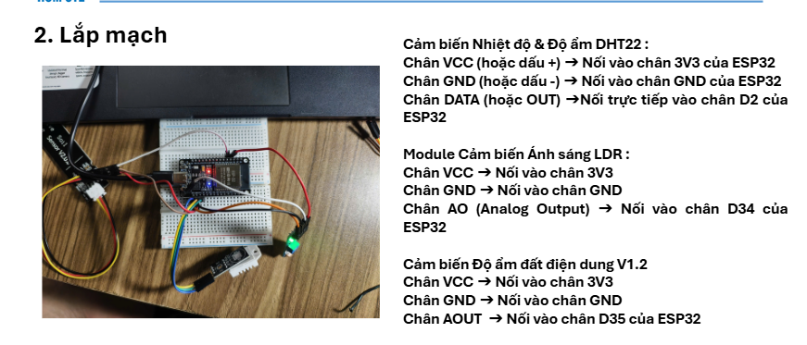
Hình 3. 2: Sơ đồ nối dây thực tế trên breadboard

Bảng 3. 2: Bảng đấu nối chi tiết
Cảm biến | Chân cảm biến | Chân ESP32
DHT22 | VCC | 3V3
DHT22 | GND | GND
DHT22 | DATA | D2
Module cảm biến ánh sáng | VCC | 3V3
Module cảm biến ánh sáng | GND | GND
Module cảm biến ánh sáng | AO | D34
Cảm biến độ ẩm đất V1.2 | VCC | 3V3
Cảm biến độ ẩm đất V1.2 | GND | GND
Cảm biến độ ẩm đất V1.2 | AOUT | D35

Cả ba cảm biến đều dùng chung đường nguồn 3V3 và GND trên Kit ESP32, chỉ khác nhau ở chân tín hiệu kết nối đến ba chân GPIO riêng biệt đã trình bày ở Bảng 3.1. Cách đấu nối này giúp mạch thử nghiệm gọn nhẹ, dễ kiểm tra và không cần thêm mạch nguồn phụ trợ.

